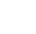
大招23 焦点弦定理
过圆锥曲线的焦点$$F$$的直线交圆锥曲线于$$A,B$$两点，则线段$$AB$$称为圆锥曲线的焦点弦，与焦点弦有关的问题是高考中的热点问题之一.
定理1： 已知过焦点$$F$$的直线交圆锥曲线于$$A,B$$两点，且$$∠AFO=α$$，若$$\frac{\left|AF\right|}{\left|BF\right|}=λ$$，则$$\left|e\text{cos}α\right|=\left|\frac{λ−1}{λ+1}\right|$$．
【证明】以椭圆为例证明，如图所示．
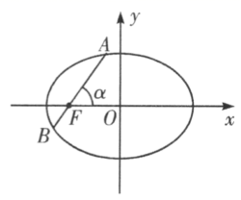
由焦半径角度式可得$$\left|AF\right|=\frac{b^{2}}{a−c\text{cos}α},\left|BF\right|=\frac{b^{2}}{a+c\text{cos}α}$$，
因为$$\frac{\left|AF\right|}{\left|BF\right|}=λ$$，所以$$\frac{b^{2}}{a−c\text{cos}α}=\frac{b^{2}λ}{a+c\text{cos}α}$$，
即$$λ−eλ\text{cos}α=1+e\text{cos}α$$．整理得$$e\text{cos}α=\frac{λ−1}{λ+1}$$，
考虑到倾斜角$$α$$与$$λ$$的取值，所以$$\left|e\text{cos}α\right|=\left|\frac{λ−1}{λ+1}\right|$$．
【注】上述公式具有统一性，椭圆、双曲线和抛物线均适用．
焦点在$$x$$轴或$$y$$轴上，上述公式均适用，即$$\frac{\left|AF\right|}{\left|BF\right|}=λ⇒\left|e\text{cos}α\right|=\left|\frac{λ−1}{λ+1}\right|$$．
定理2：对于焦点在$$x$$轴上的圆锥曲线$$C$$，若过焦点$$F$$且斜率为$$k$$的直线交$$C$$于$$A,B$$两点，满足$$\vec{AF}=λ\vec{FB}(λ>0)$$，则$$e=\sqrt{1+k^{2}}\left|\frac{λ−1}{λ+1}\right|$$．
证明（以椭圆为例） 以已知斜率为k且过椭圆右焦点$$F_{1}(c,0)$$的直线l与椭圆交于A，B两点，若$$\vec{AF_{1}}=λ\vec{F_{1}B}$$（$$λ>0$$且$$λ≠1$$），为例．
先作出椭圆的准线$$l_{1}:x=\frac{a^{2}}{c}$$，然后过点A，B分别作准线$$l_{1}$$的垂线AC，BD，垂足依次为C，D，过点A作BD的垂线AE，垂足为E，如图所示，
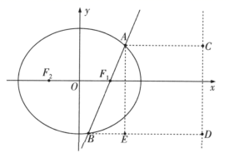
因为$$\vec{AF_{1}}=λ\vec{F_{1}B}$$（$$λ>0$$且$$λ≠1$$），所以$$\left|AF_{1}\right|=λ\left|F_{1}B\right|$$．
因为$$\frac{\left|AF_{1}\right|}{|AC|}=\frac{\left|F_{1}B\right|}{|BD|}=e$$，所以$$|AC|=\frac{\left|AF_{1}\right|}{e}=\frac{λ\left|F_{1}B\right|}{e}$$，$$|BD|=\frac{\left|F_{1}B\right|}{e}$$．
因为$$|AC|=|DE|$$，所以$$|BE|=||BD|−|DE||=||BD|−|AC||=\frac{|λ−1|\left|F_{1}B\right|}{e}$$．
因为$$|AB|^{2}=|AE|^{2}+|BE|^{2}$$，所以$$|AE|^{2}=|AB|^{2}−|BE|^{2}$$，
所以$$k^{2}=\frac{|AE|^{2}}{|BE|^{2}}=\frac{|AB|^{2}−|BE|^{2}}{|BE|^{2}}=\frac{\frac{{(1+λ)}^{2}{\left|F_{1}B\right|}^{2}}{{(λ−1)}^{2}{\left|F_{1}B\right|}^{2}}}{e^{2}}−1$$，所以$$e=\left|\frac{λ−1}{λ+1}\right|\sqrt{1+k^{2}}$$．
焦点在x轴上的双曲线与抛物线中也有同样的结论，感兴趣的同学可以自己推导一下．在抛物线中使用该结论时，代入离心率$$e=1$$即可．
第二定义与焦点弦定比分点结论在大题中都不能直接使用．
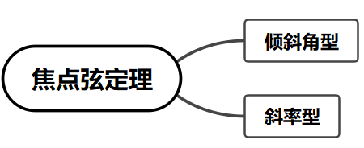
【典例1】设椭圆$$C:\frac{x^{2}}{a^{2}}+\frac{y^{2}}{b^{2}}=1(a>b>0)$$的左焦点为$$F$$，过点$$F$$的直线$$l$$与椭圆$$C$$相交于$$A,B$$两点，直线$$l$$的倾斜角为$$60°$$，$$\vec{AF}=2\vec{FB}$$，则椭圆$$C$$的离心率为_________．
【大招指引】利用$$\left|e\text{cos}α\right|=\left|\frac{λ−1}{λ+1}\right|$$进行求解.
【解析】由定比模型可知$$\frac{\left|AF\right|}{\left|BF\right|}=2,\left|ecos60°\right|=\left|\frac{2−1}{2+1}\right|=\frac{1}{3}$$，即$$\frac{1}{2}e=\frac{1}{3}$$，解得$$e=\frac{2}{3}$$．
【题后反思】本题也可以利用常规方法进行求解：设椭圆的右焦点为$$F_{1}$$，连接$$AF_{1},BF_{1}$$，如下所示：
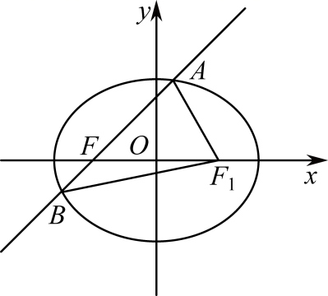
设$$\left|AF\right|=x$$，则$$\left|AF_{1}\right|=2a−x$$，
在△$$AFF_{1}$$中，由余弦定理可得$$cos60°=\frac{1}{2}=\frac{x^{2}+4c^{2}−{\left(2a−x\right)}^{2}}{4cx}$$,
整理可得：$$x=\frac{b^{2}}{a−\frac{1}{2}c}$$，即$$\left|AF\right|=\frac{b^{2}}{a−\frac{1}{2}c}$$；
在△$$BFF_{1}$$中，同理可得：$$\left|BF\right|=\frac{b^{2}}{a+\frac{1}{2}c}$$，
故$$\frac{\left|AF\right|}{\left|BF\right|}=2=\frac{a+\frac{1}{2}c}{a−\frac{1}{2}c}=\frac{1+\frac{1}{2}e}{1−\frac{1}{2}e}$$，解得$$e=\frac{2}{3}$$.
故选：$$B$$.
【温馨提醒】利用焦点弦定理处理焦点弦长和离心率之间的公式，计算量较小，可以提高解题速度，且无论焦点在$$x$$轴或$$y$$轴上，改公式均适用.
【举一反三】
1．已知$$F$$是椭圆C的一个焦点，B是短轴的一个端点，线段BF的延长线交C于点D，且$$\overset{⃑}{BF}=2\overset{⃑}{FD}$$，则C的离心率为________________
【答案】$$\frac{\sqrt{3}}{3}$$
【难度】0.65
【知识点】求椭圆的离心率或离心率的取值范围
【详解】设椭圆C的焦点在x轴上，如图所示，则B(0，b)，F(c,0)，D(x_{D}，y_{D})，则$$\vec{BF}$$＝(c，－b)，$$\vec{FD}$$＝(x_{D}－c，y_{D})，
∵$$\vec{BF}$$＝2$$\vec{FD}$$，∴$$\{\begin{aligned}c=2(x_{D}−c) \\ −b=2y_{D}\end{aligned}$$
∴$$\{\begin{aligned}x_{D}=\frac{3c}{2} \\ y_{D}=−\frac{b}{2}\end{aligned}$$
∴$$\frac{{(\frac{3c}{2})}^{2}}{a^{2}}$$＋$$\frac{{(−\frac{b}{2})}^{2}}{b^{2}}$$＝1，即e²＝$$\frac{1}{3}$$，∴e＝$$\frac{\sqrt{3}}{3}$$．
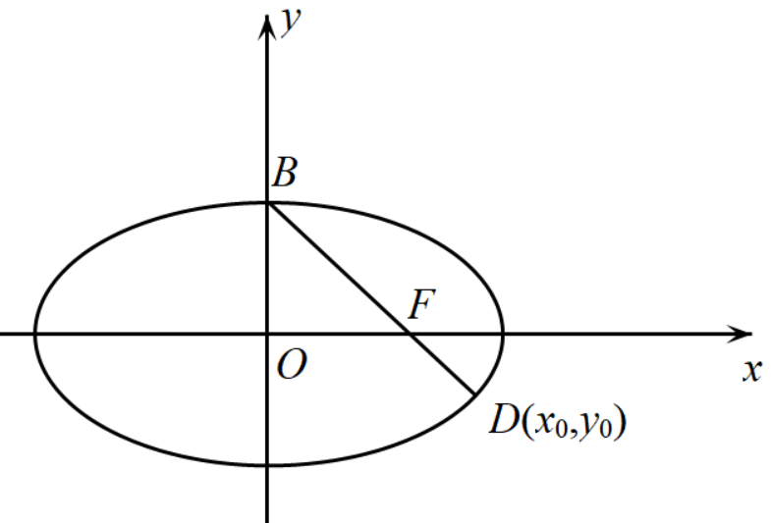

【典例2】已知椭圆的焦点为$$F_{1}\left(−1,0\right)$$、$$F_{2}\left(1,0\right)$$，过$$F_{2}$$的直线与椭圆交于A、B两点，若$$\left|AF_{2}\right|=2\left|F_{2}B\right|$$，$$\left|AB\right|=\left|BF_{1}\right|$$，求椭圆方程是（ ）
A．$$\frac{x^{2}}{2}+y^{2}=1$$ B．$$\frac{x^{2}}{3}+\frac{y^{2}}{2}=1$$
C．$$\frac{x^{2}}{4}+\frac{y^{2}}{3}=1$$ D．$$\frac{x^{2}}{5}+\frac{y^{2}}{4}=1$$
【大招指引】利用焦点弦定理的斜率式进行求解.
【解析】由焦点弦定理可得$$\frac{1}{a}=\sqrt{1+k^{2}}\left|\frac{1}{3}\right|$$，即$$a^{2}=\frac{9}{1+k^{2}}$$，$$b^{2}=\frac{8−k^{2}}{1+k^{2}}$$，易知选B
【题后反思】该题也可以按下面方法进行求解：当点A在x轴上方时，由题意可得$$cosα=−\frac{1}{a}$$，从而解得$$a^{2}=3$$，故$$\frac{x^{2}}{3}+\frac{y^{2}}{2}=1$$
【温馨提醒】利用焦点弦定理处理焦点弦长和离心率之间的公式，计算量较小，可以提高解题速度，但解答题中不能直接运用.
【举一反三】
2．椭圆C：$$\frac{x^{2}}{a^{2}}+\frac{y^{2}}{b^{2}}=1\left(a>b>0\right)$$的左焦点F，过点F的直线与椭圆相交于A、B，直线AB的倾斜角为$${60}^{∘}$$，$$\vec{AF}=2\vec{FB}$$，求离心率．
【答案】$$\frac{2}{3}$$
【难度】0.65
【知识点】求椭圆的离心率或离心率的取值范围、椭圆中向量共线比例问题
【分析】法一：利用直线的点斜式方程设出直线方程，代入椭圆方程，得出$$A,B$$的纵坐标，再由$$\vec{AF}=2\vec{FB}$$，即可求解椭圆$$C$$的离心率；法二：利用焦点弦定理直接代入即可.
【详解】法一：设$$A(x_{1},y_{1})$$，$$B(x_{2},y_{2})$$，由题意知$$y_{1}>0$$，$$y_{2}<0$$.
直线$$l$$的方程为$$y=\sqrt{3}\left(x+c\right)$$，其中$$c=\sqrt{a^{2}−b^{2}}$$.
联立$$\{\begin{aligned}y=\sqrt{3}\left(x+c\right) \\ \frac{x^{2}}{a^{2}}+\frac{y^{2}}{b^{2}}=1\end{aligned}$$得$$\left(3a^{2}+b^{2}\right)y^{2}−2\sqrt{3}b^{2}cy−3b^{4}=0$$，
解得$$y_{1}=\frac{\sqrt{3}b^{2}\left(c+2a\right)}{3a^{2}+b^{2}}$$，$$y_{2}=\frac{\sqrt{3}b^{2}\left(c−2a\right)}{3a^{2}+b^{2}}$$.
因为$$\vec{AF}=2\vec{FB}$$，所以$$−y_{1}=2y_{2}$$.
即$$−\frac{\sqrt{3}b^{2}\left(c+2a\right)}{3a^{2}+b^{2}}=2\frac{\sqrt{3}b^{2}\left(c−2a\right)}{3a^{2}+b^{2}}$$，
得离心率$$e=\frac{c}{a}=\frac{2}{3}$$.
法二：大招公式法；直线斜率为$$\sqrt{3}$$，$$e=\sqrt{1+{\left(\sqrt{3}\right)}^{2}}⋅\left|\frac{2−1}{2+1}\right|$$，可得$$e=\frac{2}{3}$$
3．已知椭圆$$C:\frac{x^{2}}{a^{2}}+\frac{y^{2}}{b^{2}}=1(a＞b＞0)$$的离心率为$$\frac{\sqrt{3}}{2}$$，过右焦点$$F$$且斜率为$$k(k＞0)$$的直线与$$C$$相交于$$A、B$$两点．若$$\vec{AF}=3\vec{FB}$$，则$$k=$$
A．1 B．$$\sqrt{2}$$ C．$$\sqrt{3}$$ D．2
【答案】B
【难度】0.4
【知识点】根据离心率求椭圆的标准方程、根据直线与椭圆的位置关系求参数或范围
【详解】因为$$e=\frac{c}{a}=\frac{\sqrt{3}}{2}$$，所以$$c=\frac{\sqrt{3}}{2}a$$，从而$$b^{2}=a^{2}−c^{2}=\frac{a^{2}}{4}$$，则椭圆方程为$$\frac{x^{2}}{a^{2}}+\frac{4y^{2}}{a^{2}}=1$$．依题意可得直线方程为$$y=k(x−\frac{\sqrt{3}}{2}a)$$，联立$$\{\begin{aligned}y=k(x−\frac{\sqrt{3}}{2}a) \\ \frac{x^{2}}{a^{2}}+\frac{4y^{2}}{a^{2}}=1\end{aligned}$$可得$$(1+4k^{2})x^{2}−4\sqrt{3}k^{2}ax+(3k^{2}−1)a^{2}=0$$
设$$A,B$$坐标分别为$$(x_{1},y_{1}),(x_{2},y_{2})$$，则$$x_{1}+x_{2}=\frac{4\sqrt{3}k^{2}}{1+4k^{2}},x_{1}x_{2}=\frac{(3k^{2}−1)a^{2}}{1+4k^{2}}$$
因为$$\vec{AF}=3\vec{FB}$$，所以$$(\frac{\sqrt{3}}{2}a−x_{1},−y_{1})=3(x_{2}−\frac{\sqrt{3}}{2}a,y_{2})$$，从而有$$x_{1}+3x_{2}=2\sqrt{3}a$$ ①
再由$$\vec{AF}=3\vec{FB}$$可得$$|AF|=3|FB|$$，根据椭圆第二定义可得$$\frac{\sqrt{3}}{2}(\frac{2\sqrt{3}}{3}a−x_{1})=3⋅\frac{\sqrt{3}}{2}(\frac{2\sqrt{3}}{3}a−x_{2})$$，即$$3x_{2}−x_{1}=\frac{4\sqrt{3}}{3}a$$ ②
由①②可得$$x_{1}=\frac{\sqrt{3}}{3}a,x_{2}=\frac{5\sqrt{3}}{9}a$$，所以$$x_{1}⋅x_{2}=\frac{5}{9}a^{2}=\frac{(3k^{2}−1)a^{2}}{1+4k^{2}}$$，则$$\frac{(3k^{2}−1)}{1+4k^{2}}=\frac{5}{9}$$，解得$$k=±\sqrt{2}$$．因为$$k>0$$，所以$$k=\sqrt{2}$$，故选B
4．分别过椭圆$$C:\frac{x^{2}}{a^{2}}+\frac{y^{2}}{b^{2}}=1\left(a>b>0\right)$$的左、右焦点$$F_{1}$$、$$F_{2}$$作平行直线$$l_{1}$$、$$l_{2}$$，直线$$l_{1}$$、$$l_{2}$$在$$x$$轴上方分别与$$C$$交于$$P$$、$$Q$$两点，若$$l_{1}$$与$$l_{2}$$之间的距离为$$\sqrt{a^{2}−b^{2}}$$，且$$S_{△OPF_{1}}=3S_{△OQF_{2}}$$（$$S$$表示面积，$$O$$为坐标原点），则$$C$$的离心率为（ ）
A．$$\frac{\sqrt{3}}{3}$$ B．$$\frac{\sqrt{2}}{2}$$ C．$$\frac{1}{3}$$ D．$$\frac{\sqrt{2}}{4}$$
【答案】A
【难度】0.65
【知识点】求椭圆的离心率或离心率的取值范围、椭圆中三角形（四边形）的面积
【分析】过点$$F_{2}$$作$$F_{2}M⊥PF_{1}$$于点$$M$$，从而得到$$∠MF_{1}F_{2}=30°$$，设$$\left|PF_{1}\right|=x$$，则$$\left|PF_{2}\right|=2a−x$$，在$$△PF_{1}F_{2}$$、$$△QF_{1}F_{2}$$中利用余弦定理求出$$\left|PF_{1}\right|$$、$$\left|QF_{2}\right|$$，由$$S_{△OPF_{1}}=3S_{△OQF_{2}}$$可得$$\left|PF_{1}\right|=3\left|QF_{2}\right|$$，即可得解.
【详解】解：由题意知直线$$F_{1}P$$、$$F_{2}Q$$的斜率一定存在，
设$$F_{1}\left(−c,0\right)$$、$$F_{2}\left(c,0\right)$$，过点$$F_{2}$$作$$F_{2}M⊥PF_{1}$$于点$$M$$，
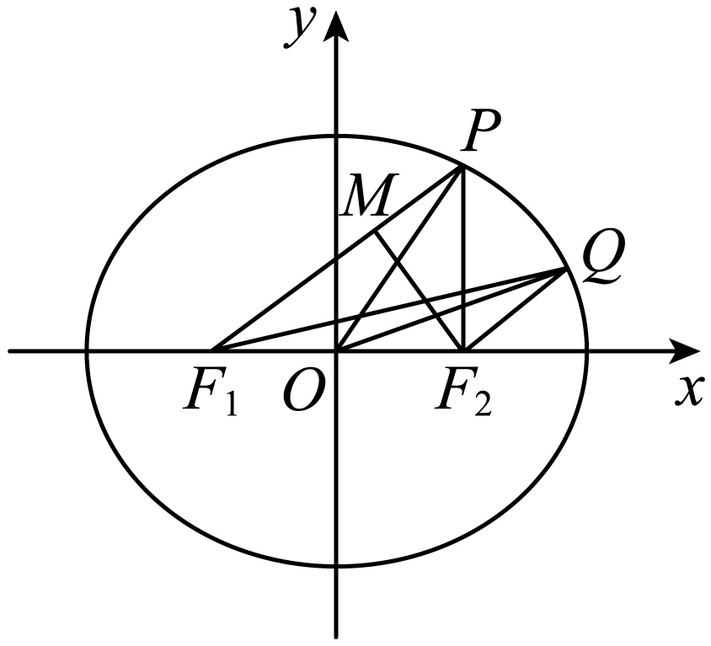
由题意知$$\left|F_{2}M\right|=\sqrt{a^{2}−b^{2}}=c$$，$$\left|F_{1}F_{2}\right|=2c$$，
所以$$∠MF_{1}F_{2}=30°$$，设$$\left|PF_{1}\right|=x$$，则$$\left|PF_{2}\right|=2a−x$$，
在$$△PF_{1}F_{2}$$中，由余弦定理得$${\left|PF_{2}\right|}^{2}={\left|PF_{1}\right|}^{2}+{\left|F_{1}F_{2}\right|}^{2}−2\left|PF_{1}\right|\left|F_{1}F_{2}\right|cos30°$$，
即$${\left(2a−x\right)}^{2}=x^{2}+4c^{2}−2\sqrt{3}cx$$，解得$$\left|PF_{1}\right|=x=\frac{2b^{2}}{2a−\sqrt{3}c}$$，
同理在$$△QF_{1}F_{2}$$中利用余弦定理可得$$\left|QF_{2}\right|=\frac{2b^{2}}{2a+\sqrt{3}c}$$，
因为$$S_{△OPF_{1}}=3S_{△OQF_{2}}$$，所以$$\left|PF_{1}\right|=3\left|QF_{2}\right|$$，
即$$2a+\sqrt{3}c=3\left(2a−\sqrt{3}c\right)$$，即$$a=\sqrt{3}c$$，所以$$e=\frac{c}{a}=\frac{\sqrt{3}}{3}$$.
故选：A
5．如图，$$F_{1}$$，$$F_{2}$$分别是双曲线$$\frac{x^{2}}{a^{2}}−\frac{y^{2}}{b^{2}}=1\left(a>0,b>0\right)$$的左、右焦点，点$$P$$是双曲线与圆$$x^{2}+y^{2}=a^{2}+b^{2}$$在第二象限的一个交点，点$$Q$$在双曲线上，且$$\vec{F_{1}P}=\frac{1}{2}\vec{F_{2}Q}$$，则双曲线的离心率为（ ）
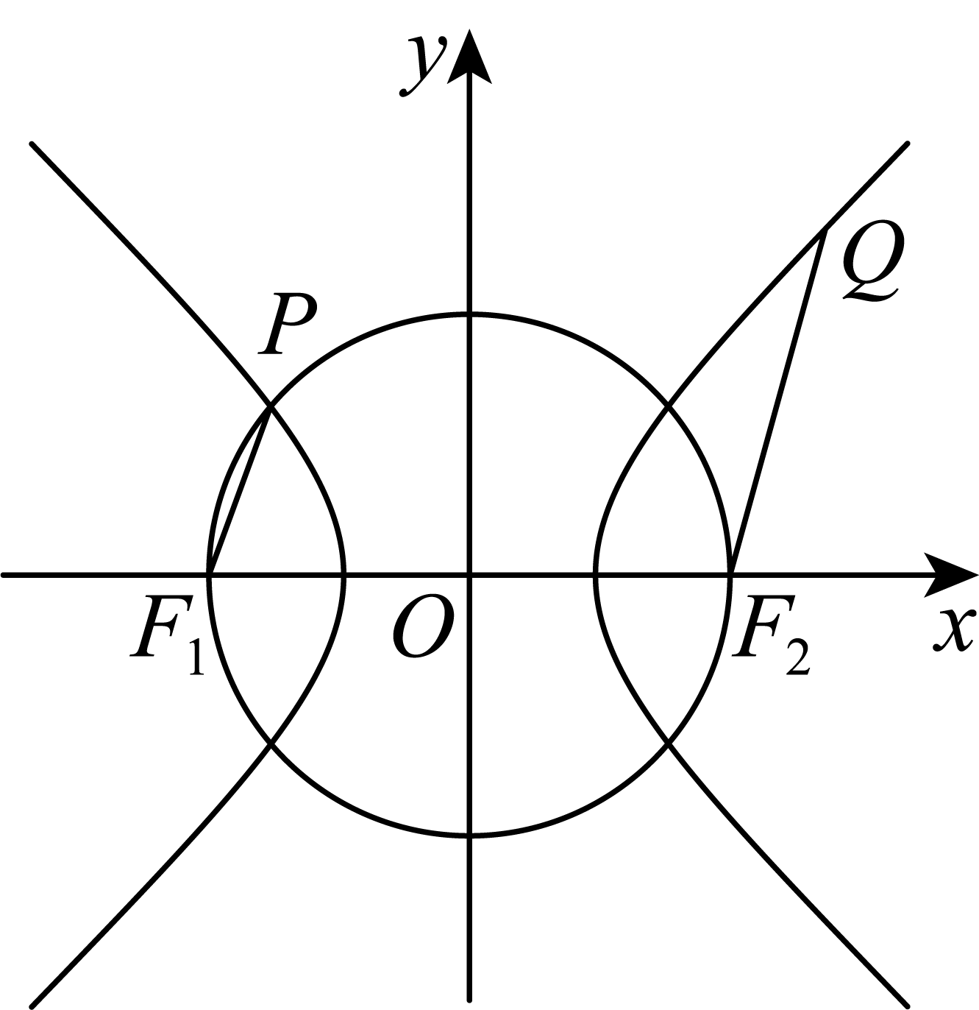
A．$$\frac{\sqrt{10}}{2}$$ B．$$\sqrt{2}$$ C．$$\sqrt{3}$$ D．$$\frac{\sqrt{17}}{3}$$
【答案】D
【难度】0.4
【知识点】求双曲线的离心率或离心率的取值范围、余弦定理解三角形、双曲线向量共线比例问题
【分析】连接$$PF_{2},QF_{1}$$,设$$∠PF_{1}F_{2}=θ$$,设$$\left|PF_{1}\right|=n$$ ，由题意推得$$PF_{1}⊥PF_{2}$$，可得$$n^{2}=2b^{2}−2an$$，根据$$\vec{F_{1}P}=\frac{1}{2}\vec{F_{2}Q}$$,可得$$|F_{2}Q|=2n$$，在$$△F_{1}F_{2}Q$$中，由余弦定理推得$$b^{2}=2an−n^{2}$$，从而求得$$a=\frac{3}{2}n$$ $$,b=\sqrt{2}n$$，可得$$c=\frac{\sqrt{17}}{2}n$$，进而求得双曲线离心率.
【详解】由题意知$$\left|F_{1}F_{2}\right|=2c,c=\sqrt{a^{2}+b^{2}}$$，连接$$PF_{2},QF_{1}$$,设$$∠PF_{1}F_{2}=θ$$,设$$\left|PF_{1}\right|=n$$ ，
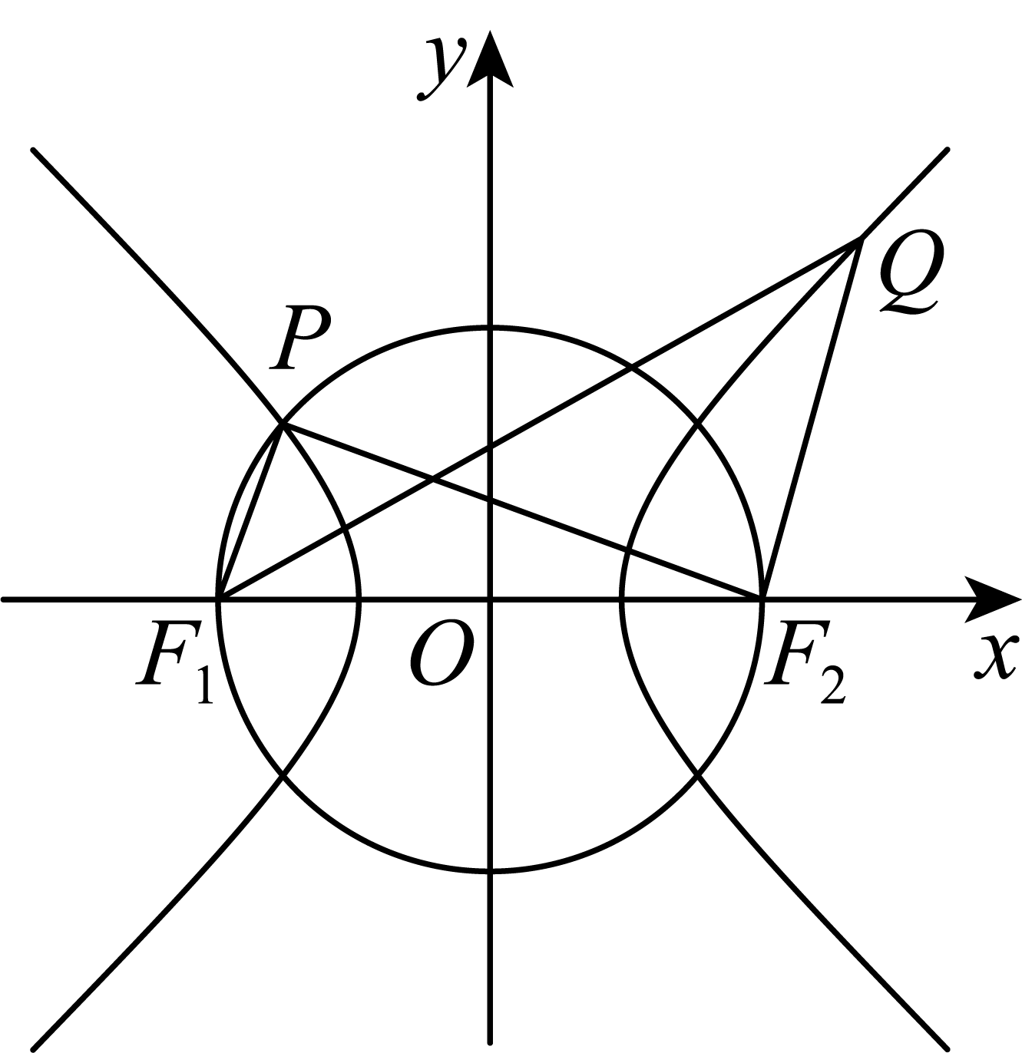
由双曲线的定义可得$$\left|PF_{2}\right|=2a+n$$，
点$$P$$是双曲线与圆$$x^{2}+y^{2}=a^{2}+b^{2}$$在第二象限的一个交点，
可得$$PF_{1}⊥PF_{2}$$ ，则$$n^{2}+{(2a+n)}^{2}=4c^{2}$$ ，即$$n^{2}=2b^{2}−2an$$，
在$$\text{Rt}△F_{1}PF_{2}$$ 中， $$cos∠PF_{1}F_{2}=cosθ=\frac{n}{2c}$$，
由 $$\vec{F_{1}P}=\frac{1}{2}\vec{F_{2}Q}$$,则$$|F_{2}Q|=2n$$ ，由双曲线的定义可得$$\left|F_{1}Q\right|=2a+2n$$ ,
因为$$\vec{F_{1}P}=\frac{1}{2}\vec{F_{2}Q}$$，故$$F_{1}P$$ $$\text{∥}$$ $$F_{2}Q$$，所以$$∠QF_{2}F_{1}=\text{π}−θ$$，
在$$△F_{1}F_{2}Q$$中，$$\text{cos}∠QF_{2}F_{1}=−cosθ=−\frac{n}{2c}$$ ，
由余弦定理可得：$$|QF_{1}|^{2}=|QF_{2}|^{2}+|F_{1}F_{2}|^{2}−2|QF_{2}|⋅|F_{1}F_{2}|\text{cos}∠QF_{2}F_{1}$$,
即$${(2a\text{+2}n\text{)}}^{2}={(2n)}^{2}+{(2c)}^{2}−2⋅2n⋅2c⋅(−\frac{n}{2c})$$，所以$$b^{2}=2an−n^{2}$$，
结合$$n^{2}=2b^{2}−2an$$，可得 $$a=\frac{3}{2}n$$ $$,b=\sqrt{2}n$$，
所以$$c^{2}=a^{2}+b^{2}=\frac{17}{4}n^{2}$$，故$$c=\frac{\sqrt{17}}{2}n$$
所以双曲线的离心率为$$e$$，则$$e=\frac{c}{a}=\frac{\frac{\sqrt{17}}{2}n}{\frac{3}{2}n}=\frac{\sqrt{17}}{3}$$，
故选；D
【点睛】方法点睛：求解双曲线的离心率问题，一般是要推出$$a,b,c$$之间的关系式，即可求得离心率，本题中，结合题意连接$$PF_{2},QF_{1}$$,设$$∠PF_{1}F_{2}=θ$$,设$$\left|PF_{1}\right|=n$$，利用图形的几何性质，结合余弦定理，逐步求得$$a=\frac{3}{2}n$$ $$,b=\sqrt{2}n$$，则问题得解.
6．已知双曲线$$\frac{x^{2}}{a^{2}}−\frac{y^{2}}{b^{2}}=1(a>0,b>0)$$的左､右焦点分别为$$F_{1}\left(−c,0\right),F_{2}\left(c,0\right)$$，高为$$\sqrt{3}c$$的梯形$$AF_{1}F_{2}B$$的两顶点$$A,B$$分别在双曲线的左､右支上，且$$\vec{AF_{1}}=5\vec{BF_{2}}$$，则该双曲线的离心率等于（ ）
A．$$\frac{7}{4}$$ B．$$\frac{5}{4}$$ C．$$\frac{4}{3}$$ D．$$\frac{5}{3}$$
【答案】C
【难度】0.65
【知识点】求双曲线的离心率或离心率的取值范围、余弦定理边角互化的应用、双曲线定义的理解
【分析】由梯形的高可推得 $$∠BF_{2}F_{1}=\frac{\text{π}}{\text{3}}$$，$$∠AF_{1}F_{2}=\frac{2\text{π}}{3}$$，设$$\left|BF_{2}\right|=t$$，由双曲线的定义及 $$\vec{AF_{1}}=5\vec{BF_{2}}$$ ，可得$$|BF_{1}|,|AF_{1}|,|AF_{2}|$$ 的表达式，在$$△BF{}_{1}^{}F{}_{2}$$ 和$$△AF{}_{1}^{}F{}_{2}$$中，由余弦定理，整理可得$$a,c$$ 的关系，进而求出离心率的值．
【详解】如图示，双曲线$$\frac{x^{2}}{a^{2}}−\frac{y^{2}}{b^{2}}=1(a>0,b>0)$$的左､右焦点分别为$$F_{1}\left(−c,0\right),F_{2}\left(c,0\right)$$，
高为$$\sqrt{3}c$$的梯形$$AF_{1}F_{2}B$$的两顶点$$A,B$$分别在双曲线的左､右支上，且$$\vec{AF_{1}}=5\vec{BF_{2}}$$，
设$$F_{1}C⊥BF_{2}$$于C点，在$$\text{Rt}△F_{1}CF_{2}$$中，$$\left|F_{1}F_{2}\right|=2c$$，
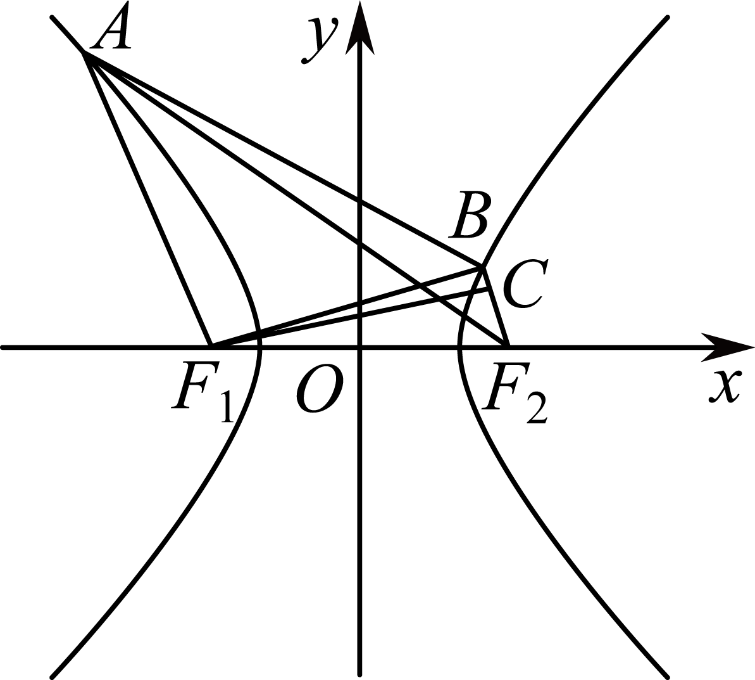
而高为$$\sqrt{3}c$$的梯形$$AF_{1}F_{2}B$$中，可得$$|F_{1}C|=\sqrt{3}c$$ ，
所以$$sin∠CF_{2}F_{1}=\frac{\sqrt{3}c}{2c}=\frac{\sqrt{3}}{2},$$ 所以可得$$∠BF_{2}F_{1}=∠CF_{2}F_{1}=\frac{\text{π}}{\text{3}}$$,$$∠AF_{1}F_{2}=\frac{2\text{π}}{3}$$,
设$$\left|BF_{2}\right|=t$$，则$$\left|BF_{1}\right|=2a+t$$ ，因为 $$\vec{AF_{1}}=5\vec{BF_{2}}$$, 则$$\left|AF_{1}\right|=5t$$,$$\left|AF_{2}\right|=2a+5t$$，
在$$△BF_{1}F_{2}$$中可得：$$cos∠BF_{2}F_{1}=\frac{|BF_{2}|^{2}+|F_{1}F_{2}|^{2}−|BF_{1}|^{2}}{2|BF_{2}|⋅|F_{1}F_{2}|}=\frac{t^{2}+4c^{2}−{(2a+t)}^{2}}{2t⋅2c}$$ ，
即$$\frac{4c^{2}−4a^{2}−4at}{4ct}=\frac{1}{2}$$ ，可得$$2a^{2}+2at=2c^{2}−ct$$①，
在$$△AF_{1}F_{2}$$中,
$$cos∠AF_{1}F_{2}=\frac{|AF_{1}|^{2}+|F_{1}F_{2}|^{2}−|AF_{2}|^{2}}{2|AF_{1}|⋅|F_{1}F_{2}|}=\frac{{(5t)}^{2}+{(2c)}^{2}−{(2a+5t)}^{2}}{2⋅5t⋅2c}=−\frac{1}{2}$$，
整理可得∶$$2a^{2}+10at=2c^{2}+5ct$$②，
①②相减得$$8at=6ct$$，故$$e=\frac{c}{a}=\frac{8}{6}=\frac{4}{3}$$，
故选∶C
7．设$$F_{1},F_{2}$$分别是椭圆$$C:\frac{x^{2}}{a^{2}}+\frac{y^{2}}{b^{2}}=1(a>b>0)$$的左、右焦点，$$M$$是$$C$$上一点且$$MF_{2}$$与$$x$$轴垂直，直线$$MF_{1}$$与$$C$$的另一个交点为$$N$$，若直线$$MN$$在$$y$$轴上的截距为2，且$$\left|MN\right|=5\left|F_{1}N\right|$$，则椭圆的方程为_________
【答案】$$\frac{x^{2}}{49}+\frac{y^{2}}{28}=1$$
【难度】0.65
【知识点】根据a、b、c求椭圆标准方程、根据椭圆过的点求标准方程
【分析】由题目条件可以得到$$\frac{b^{2}}{2a}=2$$，然后计算出$$N\left(−\frac{3}{2}c,−1\right)$$并代入椭圆方程即可得到另一个条件，二者结合$$a^{2}=b^{2}+c^{2}$$即可求出方程.
【详解】
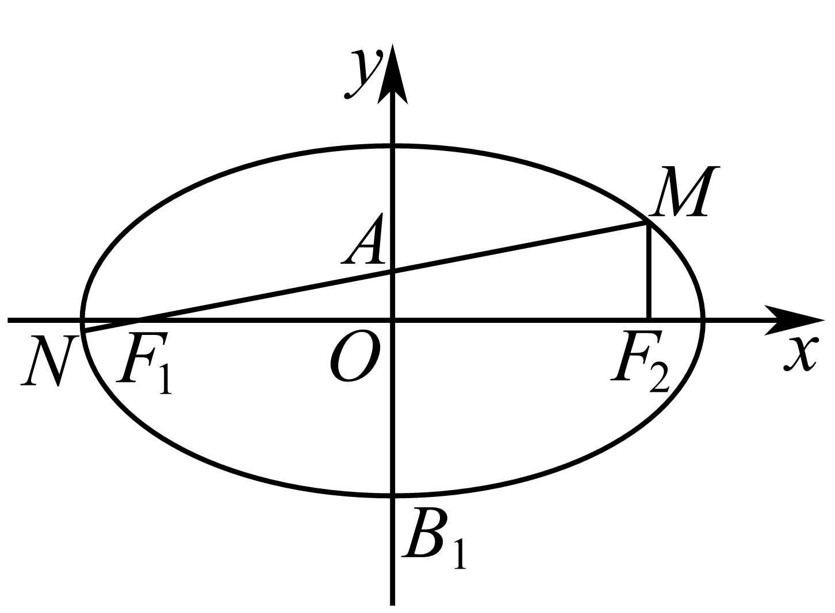
不妨设$$M$$在第一象限，因为$$MF_{2}$$与$$x$$轴垂直，
所以点$$M$$为直线$$x=c$$和椭圆$$\frac{x^{2}}{a^{2}}+\frac{y^{2}}{b^{2}}=1$$的交点，
联立得$$y=b\sqrt{1−\frac{x^{2}}{a^{2}}}=b\sqrt{1−\frac{c^{2}}{a^{2}}}=b\sqrt{\frac{a^{2}−c^{2}}{a^{2}}}=b\sqrt{\frac{b^{2}}{a^{2}}}=\frac{b^{2}}{a}$$，故$$M$$的坐标为$$\left(c,\frac{b^{2}}{a}\right)$$.
而$$F_{1}\left(−c,0\right)$$，故线段$$MF_{1}$$的中点坐标为$$\left(0,\frac{b^{2}}{2a}\right)$$，
由直线$$MN$$在$$y$$轴上的截距为2，且$$MF_{1}$$的中点$$\left(0,\frac{b^{2}}{2a}\right)$$在直线$$MN$$上，
可得$$\frac{b^{2}}{2a}=2$$，故$$\frac{b^{2}}{a}=4$$①.
又$$\left|MN\right|=5\left|F_{1}N\right|$$，$$F_{1}$$在线段$$MN$$上，故$$\vec{MN}=5\vec{F_{1}N}$$，
从而$$5\vec{F_{1}N}=\vec{MN}=\vec{MF_{1}}+\vec{F_{1}N}$$，所以$$4\vec{F_{1}N}=\vec{MF_{1}}$$.
故由$$M\left(c,4\right)$$，$$F_{1}\left(−c,0\right)$$，可得$$\{\begin{aligned}4\left(x_{N}+c\right)=−c−c \\ 4\left(y_{N}−0\right)=0−4\end{aligned}$$，
解得$$x_{N}=−\frac{3}{2}c,y_{N}=−1$$，知$$N\left(−\frac{3}{2}c,−1\right)$$，
将$$N\left(−\frac{3}{2}c,−1\right)$$代入椭圆方程即可得到$$\frac{9c^{2}}{4a^{2}}+\frac{1}{b^{2}}=1$$②.
又$$a^{2}=b^{2}+c^{2}$$③，
由①②③解方程可得，$$a^{2}=49,b^{2}=28,c^{2}=21$$，
故椭圆的方程为$$\frac{x^{2}}{49}+\frac{y^{2}}{28}=1$$.
故答案为：$$\frac{x^{2}}{49}+\frac{y^{2}}{28}=1$$.
8．抛物线C：$$y^{2}=2px\left(p>0\right)$$的焦点为$$F\left(1,0\right)$$，过点F的直线与C交于A，B两点，C的准线与x轴的交点为M，若$$△MAB$$的面积为$$\frac{8\sqrt{3}}{3}$$，求$$\frac{\left|AF\right|}{\left|BF\right|}$$．
【答案】$$3$$或$$\frac{1}{3}$$
【难度】0.65
【知识点】抛物线中的三角形或四边形面积问题、根据焦点或准线写出抛物线的标准方程、根据韦达定理求参数
【分析】根据定理可得$$e=\sqrt{1+k^{2}}\left|\frac{λ−1}{λ+1}\right|$$，设出直线$$AB$$的方程，与抛物线方程联立，借助韦达定理求出三角形面积表达式求出斜率$$k$$即可得解.
【详解】焦点弦定理：对于焦点在$$x$$轴上的圆锥曲线$$C$$，
若过焦点$$F$$且斜率为$$k$$的直线交$$C$$于$$A,B$$两点，满足$$\vec{AF}=λ\vec{FB}(λ>0)$$，则离心率$$e=\sqrt{1+k^{2}}\left|\frac{λ−1}{λ+1}\right|$$.
依题意，抛物线$$C:y^{2}=4x$$，准线$$x=−1$$，令$$\frac{\left|AF\right|}{\left|BF\right|}=λ$$，则$$1=\sqrt{1+k^{2}}\left|\frac{λ−1}{λ+1}\right|$$，
显然直线$$AB$$不垂直于$$y$$轴，设其方程为$$x=my+1$$，$$A(x_{1},y_{1}),B(x_{2},y_{2})$$，
由$$\{\begin{aligned}x=my+1 \\ y^{2}=4x\end{aligned}$$消去$$x$$得：$$y^{2}−4my−4=0$$，则$$y_{1}+y_{2}=4m,y_{1}y_{2}=−4$$，
则$$S_{△MAB}=\frac{1}{2}|MF|⋅|y_{1}−y_{2}|=\sqrt{{(y_{1}+y_{2})}^{2}−4y_{1}y_{2}}=\sqrt{16(m^{2}+1)}=\frac{8\sqrt{3}}{3}$$，
解得$$|m|=\frac{\sqrt{3}}{3}$$，显然直线$$AB$$的斜率$$k$$有$$|k|=\sqrt{3}$$，于是$$1=2|\frac{λ−1}{λ+1}|$$，解得$$λ=3$$或$$λ=\frac{1}{3}$$，
所以$$\frac{|AF|}{|BF|}$$的值是$$3$$或$$\frac{1}{3}$$.
